


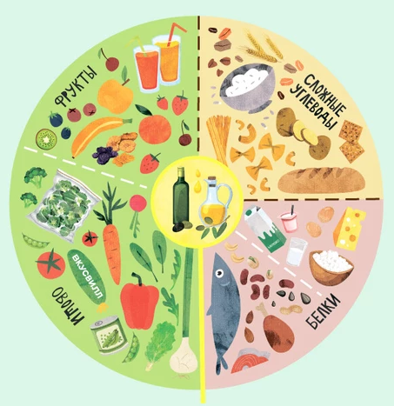




СОБЛЮДЕНИЕ РЕЖИМА ДНЯ
ПРОГУЛКИ НА ПРИРОДЕ
ОТКАЗ ОТ ФАСТ-ФУДА
СБАЛАНСИРОВАННОЕ ПИТАНИЕ
ПРОФИЛАКТИКА:

БОЛИ В ЖИВОТЕ
СЛАБОСТЬ
ПОТЕРЯ АППЕТИТА
ПРОФИЛАКТИКА ГАСТРИТА
ТОШНОТА
СИМПТОМЫ:

